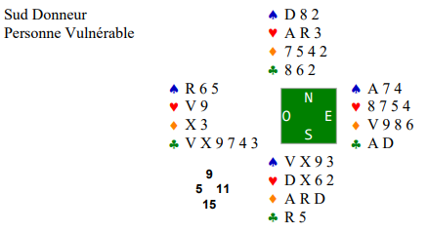
Sud ouvre de 1SA (15-17H).
Nord a 9H. Il sait que la force de son camp est située entre 24H (plancher) et 26H (plafond).
Ne sachant pas lui-même s’il est possible de jouer au palier de 3 (pour 9 levées) qui nécessite 25H, il fait une proposition à son partenaire via l’enchère de 2SA (8-9H).

Nord étant minimum (15H), il refuse et passe.
Il doit maintenant réaliser 8 levées pour gagner.

Ouest entame du V♣, dans sa meilleure couleur.
Est doit aider son partenaire à affranchir sa couleur en jouant fort en 3e. Il met donc l’As puis continue de la Dame.

Sud prend du Roi mais il n’arrête maintenant plus les ♣. S’il rend la main à la défense, celle-ci va pouvoir tous les encaisser.
Il a 3 cartes maîtresses à ♥ et 3 autres à ♦, en plus du R♣. Cela fait 7 levées. Il faut trouver la 8e, sachant qu’il n’a pas le temps d’affranchir les ♠ (ce qui nécessiterait de rendre la main).

Il a malgré tout de bonnes chances de trouver le pli manquant grâce à ses couleurs rouges :
- Il possède 7 cartes à ♦, dont 3 maîtresses. Si les ♦ sont répartis 3/3 entre les mains d’Est et Ouest, une petite carte du mort sera maîtresse après avoir tiré ARD♦. Une levée de longueur aura été affranchie.
- De même, il a 7 cartes à ♥, dont 3 maîtresses, ainsi que le Dix. Si la répartition est 3/3 ou que le Valet est second, il sera possible de trouver un 4e pli dans la couleur (de longueur si c’est le côté 4e qui s’avère être le plus long, d’honneur si le Valet tombe et que le Dix se retrouve promu).

